Fecha: 17 de abril 2012
Boletín de prensa Nº 473
Jóvenes activos y propositivos ante Plan de Desarrollo
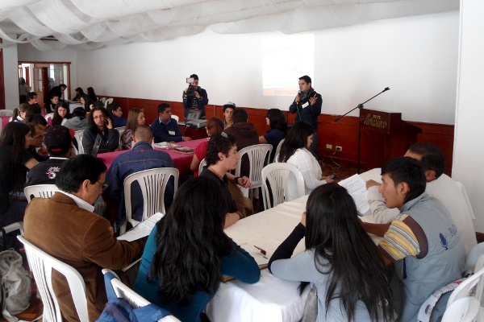
Preocupados por la participación de los adolescentes y jóvenes del municipio de Pasto en la construcción de Plan de desarrollo 2012-2015 “Pasto Transformación Productiva”, el Consejo Municipal de Juventud y la Dirección Administrativa de Juventud del Municipio de Pasto organizó en las instalaciones del hotel Morasurco un Segundo Encuentro para que de manera activa y propositiva se hagan las recomendaciones correspondientes al documento del programa de juventud incluido dentro de la línea estratégica “Progreso Social Incluyente”.
Teniendo en cuenta el compromiso del Señor Alcalde del Municipio de Pasto, Harold Guerrero López, con este grupo poblacional, se ha abierto este espacio con el fin de trabajar colectivamente en pro de garantizar la protección, la restitución y el ejercicio efectivo de los derechos de adolescentes y jóvenes del municipio de Pasto.
“Este encuentro es la continuación de un proceso que inicio el pasado 9 de marzo de 2012 y que persigue abrir espacios a los jóvenes para aportar su sus ideas al Plan de Desarrollo”, Afirmó la Directora Administrativa de Juventud, Carolina Ponce Vallejo.
El taller contó con la asistencia de 80 personas aproximadamente, entre ellos, Organismos de Control, delegados de las diferentes Secretarías de la Alcaldía de Pasto, Organizaciones de Cooperación Internacional, Representantes y Directores de Fundaciones, Representantes de Universidades y Colegios y líderes juveniles en general.
Reforma del Estatuto Tributario incluirá descuentos a quienes pagaron con una rebaja inferior a la aprobada
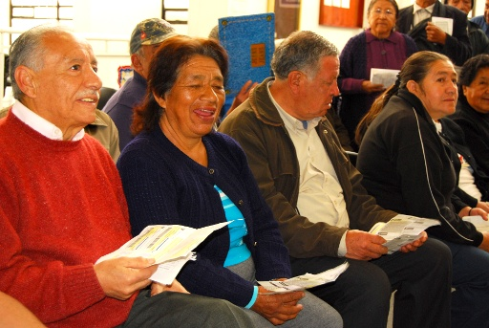
La Secretaría de Hacienda informó que para los contribuyentes que pagaron el impuesto predial de forma cumplida, con un menor descuento al aprobado finalmente por el Concejo, el mensaje de la Administración es de gratitud y de confianza, en el sentido de que no serán puestos en una situación más gravosa que los que todavía no han cancelado el gravamen.
Sobre este tema, el proyecto de acuerdo presentado por el señor Alcalde al Concejo Municipal señalaba un procedimiento de devolución y compensación de la diferencia originada en pagos con rebajas menores. Sin embargo, en el debate en Comisión de Presupuesto, la Corporación suprimió los artículos proyectados por cuanto consideraban jurídicamente discutible la posibilidad de devolver recursos con base en un acuerdo que va a regir hacia adelante y que no puede tener efectos retroactivos.
Así las cosas, el compromiso concertado entre la Administración y el Concejo consiste en que en el proyecto de acuerdo de reforma al Estatuto Tributario, que se presentará a mediados de año, se establecerán mayores descuentos en 2013 para las personas que en el presente año pagaron el impuesto con un menor descuento. Por esta vía, en la factura de 2013, se compensarán los puntos porcentuales que este año pagaron quienes cumplieron con sus obligaciones antes del 16 de abril, mediante un descuento adicional al de la generalidad de los contribuyentes y que no requerirá efectuar solicitudes o trámites ante la Secretaría de Hacienda.
El secretario de Hacienda, abogado Rodrigo Yepes Sevilla señaló que “el pago del impuesto predial es un esfuerzo que nos toca a todos pero que también nos beneficia a todos, en la medida que es un recurso financiero para el cumplimiento de los objetivos y programas a cargo del Municipio de Pasto, que se espera sustenten proyectos de inversión en beneficio de la ciudad."
Donaciones para la casa de paso del habitante de calle
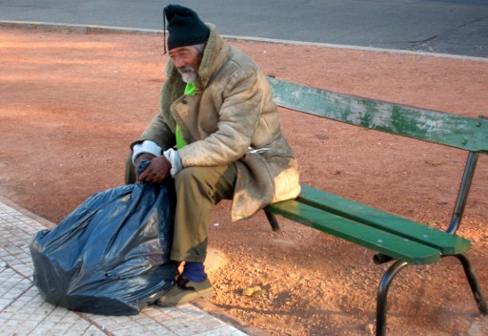
La Secretaria de Bienestar Social, a través de la Subsecretaria de Gestión y Proyectos, hace entrega de una valiosa donación de 12 colchones y 200 kilos de ropa en buen estado para las personas que se encuentran en la casa del habitante de paso.
Esta contribución voluntaria fue realizada por Luis Alberto Almeida, director de la fundación Amparo San José, quien a su vez se comprometió a apoyar tan importante proyecto que desarrolla la Administración Municipal y busca dar apoyo a este tipo de población que presentan necesidades de diferente índole.
Empopasto construirá colector del barrio Pinos del Norte
La gestión realizada por el gerente de EMPOPASTO S.A., E.S.P., Gerardo Rosero Pérez, ante el Banco Interamericano de Desarrollo -BID- hará posible la construcción del colector del barrio Pinos del Norte, el cual viabilizará el proyecto del Intercambiador vial de las Banderas.
Esta obra cuyo costo se aproxima a los 3.800 millones de pesos, beneficiará a toda la comunidad, específicamente a los habitantes de ese sector del norte de la ciudad, quienes se venían enfrentando a graves problemas de salubridad debido a fallas en la estructura del colector.
El proyecto fue incluido luego de una reunión con funcionarios del BID, con quienes se realizó un análisis del contrato suscrito entre Empopasto y el BID y se acordó incluir dicha obra en la matriz de resultados, teniendo en cuenta el impacto en el desarrollo de la ciudad.

Invitación a curso de Control Social a la gestión pública
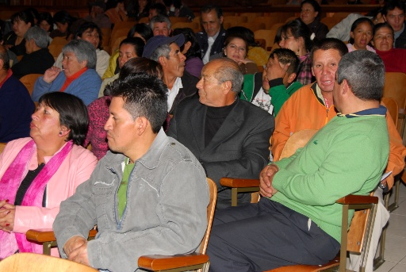
La Alcaldía de Pasto con el apoyo de la ESAP, Escuela Superior de Administración Pública, le invita a asistir al curso de 20 horas sobre la temática “Control social a la gestión pública dirigido a los candidatos a las juntas de acción comunal” con énfasis en el CONPES 3661 y legislación comunal los días 19, 20 de Abril de 2012, 8: 00 a.m. a 12: 00 m. y de 2: 00p.m. a 6:00 p.m. y el 21 de Abril del presente de 8.00 a.m. a 12: 00 m. Su asistencia será certificada y deberá inscribirse previamente hasta las 12:00 m del día Miércoles 18 de Abril de 2012 en la Secretaría de Desarrollo Comunitario Municipal o llamando al 7296182 – 314 656 73 23 – 316 578 5496 – 316 887 59 44

Empopasto recuerda cierres por obras en la carrera 32

Teniendo en cuenta las obras de construcción del alcantarillado que adelanta EMPOPASTO S.A. E.S.P. en la carrera 32 entre calles 21 y 22 y la calle 20 entre carreras 30 y 32 se informa que se realizarán cierres de la siguiente manera:

1. Cierre primer tramo: Carrera 32 entre calles 21 y 21 A hasta el rio Pasto
Fecha: 9 al 27 de abril
El flujo vehicular se cierra en la calle 21 A con carrera 31 C.
Los vehículos que se desplazan por la calle 21 A, se desvían en la intersección con la carrera 31 B hacia la izquierda, continúan en dirección oriente hasta la intersección de la calle 20, dirigiéndose por esta hacia el norte por la Avenida de Los Estudiantes.

2. Cierre segundo tramo: Carrera 32 entre calles 20 A y 21
Fecha: 28 de abril a 23 de mayo

El flujo vehicular se cierra en la 32 con calle 21 y carrera 32 con calle 20 A.

El flujo vehicular que se desplaza por la carrera 32 puede tomar la calle 20 A hasta la intersección con la carrera 31 C y cruzar a la izquierda y continuar hasta la intersección con la calle 21 para dirigirse hacia el sur de la ciudad, o continuar hasta la intersección con la calle 21 A para dirigirse hacia el norte.

Cámara de Comercio invita a capacitación sobre temas tributarios
El Centro de Conciliación y Arbitraje de la Cámara de Comercio de Pasto, extiende la invitación a participar de la Capacitación en los temas tributarios: “Obligados al reporte de información exógena, Paquete tributario 2012, Declaración de renta, Nuevos obligados a la firma digital, Procedimientos y tramites virtuales ante la DIAN”, que serán dictados por la doctora Patricia Villarreal, funcionaria de la Dirección de Impuestos y Aduanas Nacionales – DIAN.
FECHA: Viernes veintisiete (27) de abril de 2012
HORA: 8:00 a.m. a 12:00 m.
LUGAR: Centro de Conciliación y Arbitraje Calle 18 25-31 Tercer piso (frente a la Iglesia de San Juan)
INVERSION: Público en General $30.000
Afiliados Cámara de Comercio de Pasto $25.000 (Incluye certificado y refrigerio)

INSCRIPCION: Teléfono 7207457 celular 3217601538
Email: irodriguez@ccpasto.org.co ycalderon@ccpasto.org.co

Entrega de tarjetas débito para beneficiarios de Familias en Acción

La Alcaldía de Pasto, a través de la Secretaria de Bienestar Social, el Programa Familias en Acción comunica a la población beneficiaria del programa que se hará entrega de tarjetas del Banco Agrario que estén reportadas como perdidas, robadas o bloqueadas o que el usuario no recuerda su clave.
Esta entrega se hará únicamente los días 25, 26 y 27 de abril de 2012, en el horario de 9:00 a.m. a 4:00 p.m. en las instalaciones de la Secretaría. Avenida Mijitayo, Antiguo INURBE.
Oportunamente se dará información a partir de qué fecha se inician los pagos del periodo dos del presente año.

Planeando igual Pasto nunca será Diferente

TIRSO BENAVIDES BENAVIDES
Jefe Oficina de Comunicación Social

